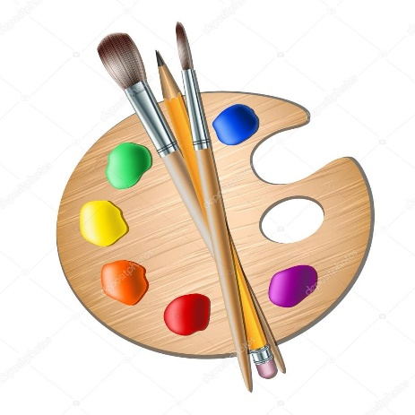
Mål Bild åk 6
Omsätta en idé till en tredimensionell produkt i lera.

När du har arbetat med det här
området kan du:
hantera lera och omsätta en idé till en tredimensionell produkt.
återge former, proportioner och framträdande karaktärsdrag hos ett djur.
använda olika verktyg och tekniker som tumning, kavling, ringling och skulptering.
presentera din skulptur med anpassning till syfte och sammanhang.
ge omdömen om arbetsprocessen och kvaliteten i ditt arbete.

Undervisning
Vi ser filmer för att lära oss använda olika verktyg och tekniker.
Vi tränar olika tekniker, gör skisser och diskuterar färger, former, proportioner och karaktärsdrag hos olika djur.

Bedömning
Förmågan att självständigt använda de tekniker vi arbetat med.
Förmågan att fånga form, proportioner och framträdande karaktärsdrag hos ett djur.
Förmågan att presentera din skulptur med anpassning till syfte och sammanhang.
Förmågan att ge omdömen om arbetsprocessen och kvaliteten genom att
förklara hur arbetet gått till, vilka verktyg och material som använts och använda
ämnesspecifika ord.

Ämnesord
Proportion, karaktärsdrag, tumning, kavling, ringling, skulptering

